**数据结构实验报告**

姓名： 赵楠 学号：U201617007 班级：软工1601班

**实验七**

1. 问题描述
2. 使用分离链路法处理冲突

A. Hash表的大小为2的k次方-1，初始可以为15

B. 表中的装填因子达到3/4时，增加表的大小至2的（k+1）次方 –1，完成再哈希

C. 实现插入，删除和查找操作

D. 设计两个针对可变长度字符串的hash函数，并设计数据评价其性能

1. 书上5-7，多项式乘法的改进:

编写一个程序，实现下面的方案，将大小分别为 M 和 N 的两个稀疏多项式P1和P2相乘，每个多项式代表一个链表，链表的各单元由稀疏、幂及Next指针组成，我们用P2的项乘以P1的每一项，总的运算次数为MN。一种方法是将这些项排序并合并同类项，但是这需要排序MN个记录，代价可能很高，特别是在小内存环境下。另一种方案，我们可以在多项式的项进行计算的时候将他们合并，然后将结果排序。

1. 编写一个程序实现第二种方案。
2. 如果输入多项式大约有O(M+N）项，两种方法的运行时间各是多少？

二、问题分析与算法设计

1、问题1

分离链接法书上有分析，参照书上的写即可。

这里简要介绍动态扩展 HashTable的问题，每次当装填因子达到3/4时，我们改变 HashTable的thelists的大小即可，同时改变HashTable的大小之后还需要把 原来的HashTable里的元素重新插入一遍，再释放掉原来的空间。

针对 字符串 的HashTable 只是修改find 、 Hash 函数以及 ElementType，其他不变，此处介绍两种 字符串的Hash方法：

1. 把字符串中所有的ASCII码加起来

2. BKDRHash，核心的思想是通过一个选择器，我们也成为种子(seed)，通常选择种子应该是一个质数，如31， 131，1313等，这样的好处在于减少不同字符串映射为相同整数的冲突。通过一个计算公式，将不同的字符串进行转化为数字。

1. 问题2

多项式乘法的改进：如题意所说，在计算的时候进行排序，具体实现如下：

用一个新的链表来存储结果，每次计算的时候进行排序：检查新链表中是否可插入（按照指数从大到小排列），如果链表中的系数都比它大，那么插在末尾。

1. 算法实现

代码见钉盘

1、问题1

关键函数代码如下：

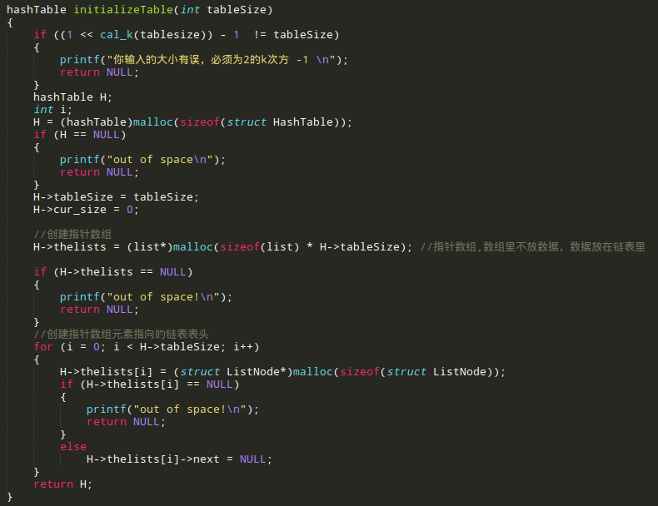

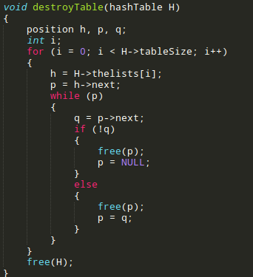

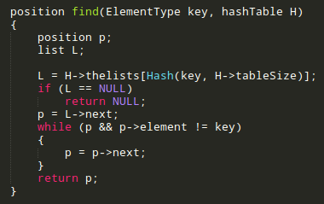

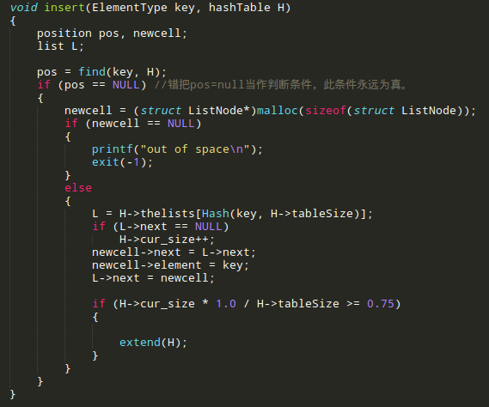

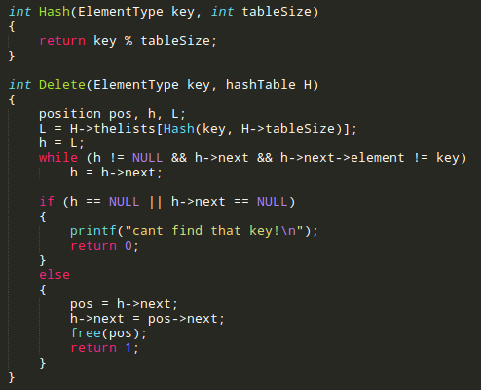

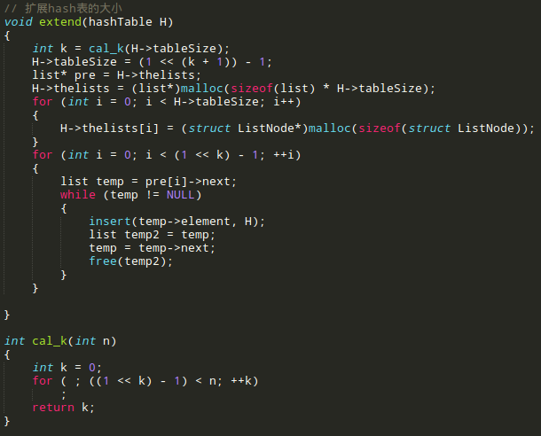

BKDRHash

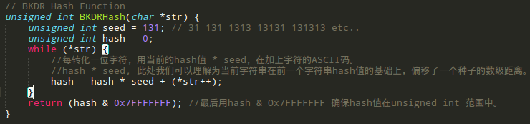

1. 问题2

关键函数代码如下：

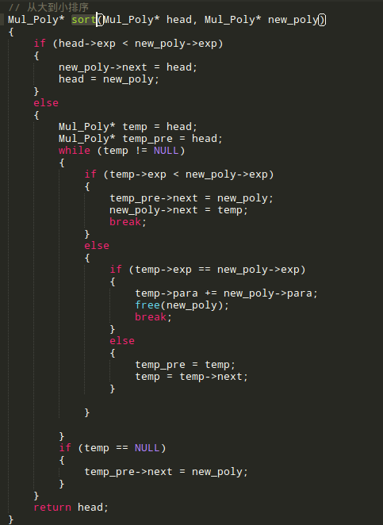

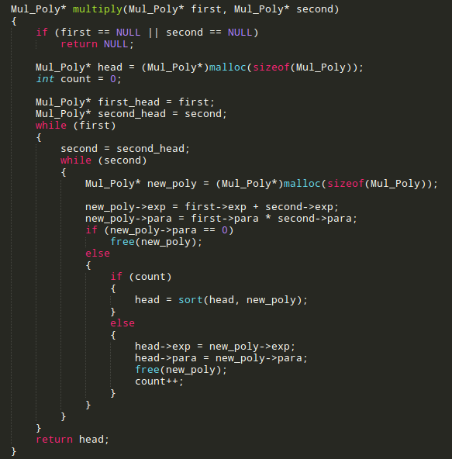

四、测试结果与分析

1. 问题1

插入例程：

insert(0, table);  
insert(1, table);  
insert(81, table);  
insert(6, table);  
insert(4, table);  
insert(64, table);  
insert(25, table);  
insert(16, table);  
insert(36, table);  
insert(9, table);  
insert(49, table);  
insert(2, table);  
insert(3, table);  
insert(7, table);  
insert(8, table);  
insert(10, table);  
insert(11, table);  
insert(12, table);  
insert(13, table);  
insert(14, table);

这里我在extend函数打断电，会发现

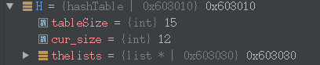

当HashTable的Mod X 覆盖了3/4的时候会触发（12/15 = 3/4)

同时继续把原来的HashTable复制到新的HashTable上。